Actividades de Inglés
Curso: 3º”B” y “C”
Profesora: Somaruga, Gioia

Email para enviar el trabajo y consultas:gsomarug@hotmail.com

Fecha de Entrega: 26 de Junio
Chicos/as: Recuerden detallar bien sus datos cuándo me envían el email con el Trabajo. Nombre y Apellido completo, Escuela, Curso y División. Gracias!
Hola Chicas y chicos cómo están? Espero se encuentren muy bien. Hoy seguimos con la Unidad de Internet e Imperativos. Los que tengan el libro Sign up 2A- Split Edition, es la página 11.
Les voy a explicar lo que son Los “Sequence Markers”, o marcadores de sequencia, y vamos a realizar algunas actividades relacionadas a la tecnología y a leer instrucciones.

First, then, next, after, that, finally:

DEFINICIÓN:
ESTÁS PALABRAS SON CONECTORES, AYUDAN A CONECTAR TUS IDEAS Y ACLARAR QUE ACCIÓN VA PRIMERO. HACEN QUE TU DISCURSO SEA MÁS FÁCIL DE ENTENDER, EN ESTE CASO ESPECÍFICO DE DAR INSTRUCCIONES, PARA HACER MÁS FÁCIL LA INTERPRETACIÓN Y LA EJECUCIÓN DE LA ACCIÓN (ENCENDER UN APARATO, FILMAR, SACAR UNA FOTO, DESCARGAR UN JUEGO).

SON DIVIDAS EN:
- INTRODUCCIÓN DE IDEAS first, first of all.
- ORDENANDO LAS ACCIONES later, then, next, after that
- CONCLUSIÓN: finally.

- CUÁNDO USAMOS ESTOS CONECTORES TENEMOS QUE PENSAR EN DOS ASPECTOS
- LAS ESCRIBÍS AL COMIENZO DE LA ORACIÓN O PÁRRAFO.
- SON SEGUIDOS POR COMAS.

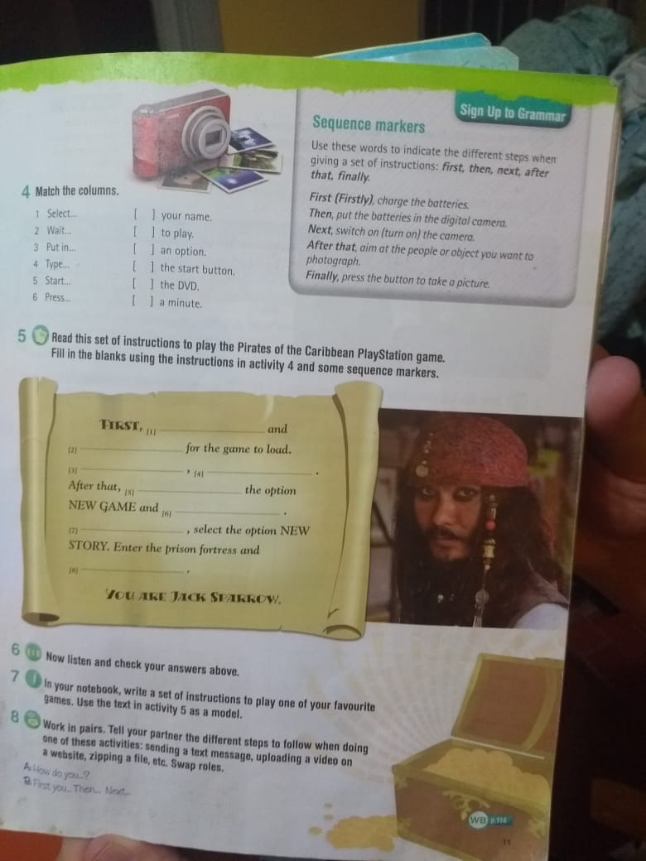
Actividades:
  - El punto 4 en la imagen. Unir las dos columnas. Acción y complemento.
Ej: Wait a minute.
  - Punto 5. Completar las instrucciones para Jugar un juego de Piratas del Caribe, con información del punto 4, y algunos conectores.
  - Punto 7 de la imagen, escribe un modelo de Instrucciones para jugar tu juego favorito online. O inventa uno ( usa el Juego de Piratas del Caribe cómo ejemplo)
  - Punto 8 de la imagen. Es en pares, pero lo van a hacer ASÍ:
Van a describir los pasos para enviar un trabajo por email. Por ejemplo: First, I save my assignment, Then I open my email account, Next I type the message, After that I attach my assignment, and Finally I send the message.
  - Abajo, hay una imagen de un “Listening”. Tienen que escuchar el audio, que hay en la página de la escuela y completar los espacios que faltan. Este ejercicio sirve de revisión del tema visto en la actividad anterior de los Imperativos. Lo pueden completar a parte. Colocar el número del incisco y escribir la respuesta, o completarlo ahí mismo con el Paint.
GOOD LUCK!!!

